spectrosynth

Résumé
Le projet « Spectrosynth » a pour objectif de permettre de jouer de la musique à l’aide d’une interface tactile. Il s’inspire de la guitare, avec six lignes tactiles correspondant aux six cordes d’une guitare acoustique.
Chaque “corde” permet de jouer une note à la fois, comme sur une véritable guitare. La sortie audio peut ensuite être modulée grâce à une interface secondaire intégrant différents effets : delay, reverb, chorus, ainsi qu’un système ADSR pour sculpter l’enveloppe sonore.
La sortie audio pourra être dirigée soit vers un haut-parleur intégré, soit vers un port jack pour casque, avec bien sûr un potentiomètre de volume.
Le projet reposera sur un ou plusieurs Raspberry Pi Pico, utilisés pour générer les sons à partir des capteurs tactiles. Ces sons seront ensuite modulés par l’ADSR, puis envoyés vers une chaîne d’effets basée sur trois circuits FV-1, afin d’obtenir du chorus, du delay et de la reverb.
L’objectif n’est pas de réaliser un produit « professionnel », mais plutôt un prototype évolutif. L’utilisation de modules et PCB tiers (amplificateurs, Raspberry Pico, etc.) est donc autorisée. À terme, il sera possible d’améliorer le projet en développant des versions maison de ces modules.
Pour faciliter l’improvisation musicale, des indications visuelles ou tactiles permettront de rester accordé sur le spectre tactile.
Enfin, l’alimentation sera assurée par une entrée 5 V via un connecteur barrel jack.

Objets d’inspiration :
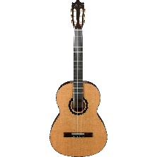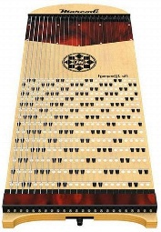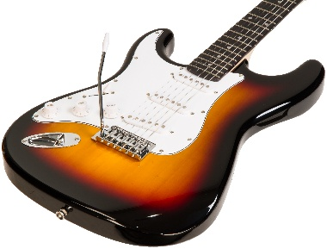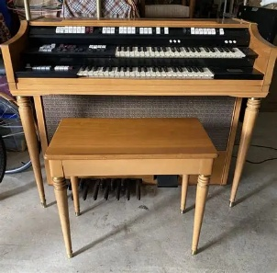
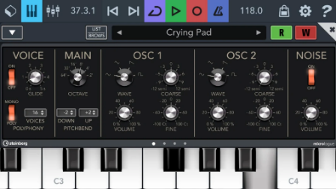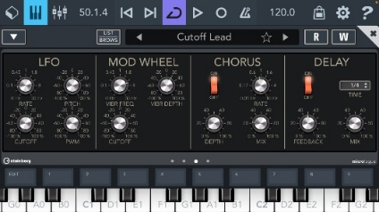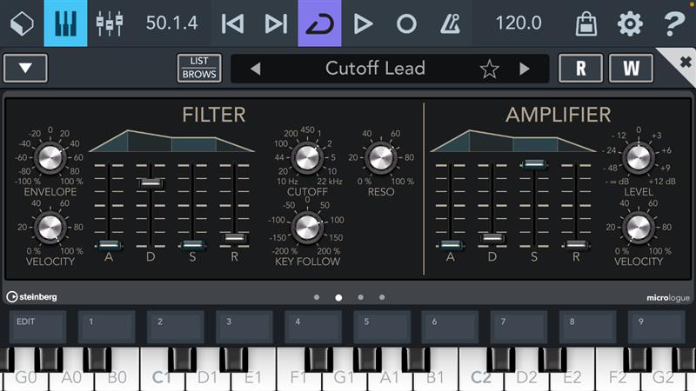

Bonus
Le projet comporte de nombreux bonus potentiels, tels que :
- Capteur de pression sur les “cordes” pour moduler un effet ou ajuster le volume de la note.
- Connexion USB permettant de jouer l’instrument comme un périphérique MIDI, utilisable avec un logiciel DAW sur un ordinateur ou appareil tiers.
- Rotation des cordes (mouvement en tonneau) pour moduler un effet ou le volume.
- Format ergonomique, proche d’une guitare électrique, pour un confort de jeu optimal.
- Convertisseurs A/D afin de n’utiliser qu’un seul Raspberry Pi Pico pour l’ensemble du traitement.
- Un seul PCB regroupant tous les composants, pour simplifier la conception et réduire l’encombrement.
- Alimentation par piles, offrant une véritable portabilité.
L’idée de ces bonus est de se concentrer d’abord sur l’atteinte de l’objectif principal, puis d’ajouter progressivement des fonctionnalités supplémentaires au fil du temps.

Objectif dans le temps.

Prix attendu.
- Raspberry Pi Pico – 20.–
- FV-1 (DSP multi-effets) – 100.–
- Interface (boutons, potentiomètres, connecteurs) – 200.–
- Écran OLED – 30.–
- Partie mécanique (structure, boîtier, etc.) – 110.–
- PCB – 30.–
Total estimé (avec marge) : ~500.–

Idée visuel
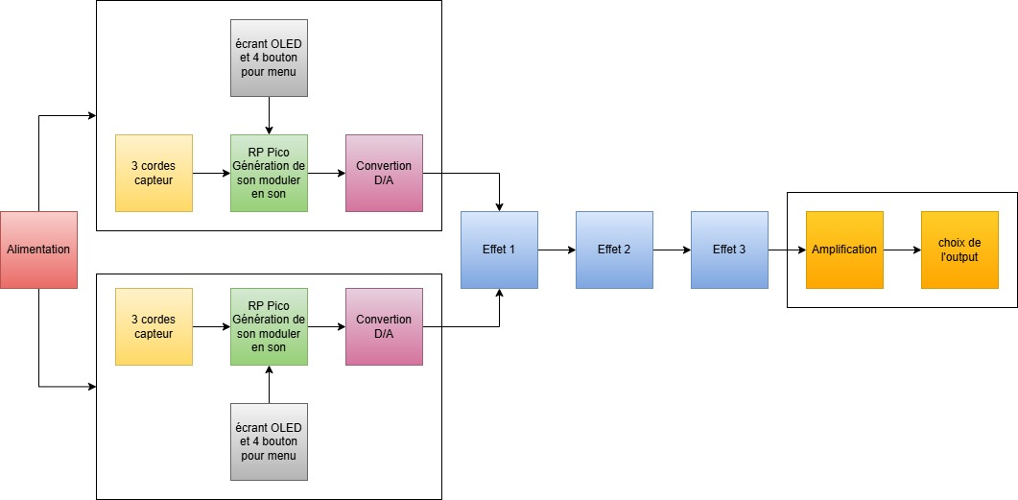
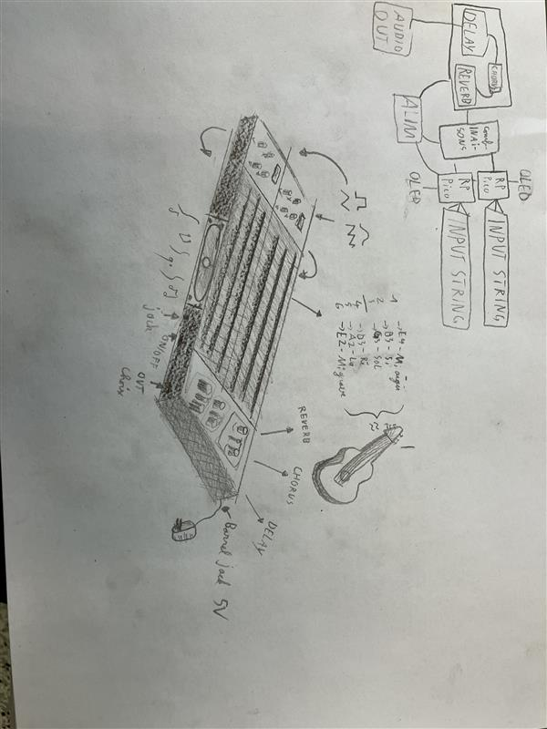

Note et éléments spécial :
Ce projet présente plusieurs éléments peu communs. Tout d’abord, il met en œuvre deux microcontrôleurs, afin de séparer le clavier supérieur du clavier inférieur et ainsi produire deux sonorités distinctes. Cette approche rappelle certains anciens synthétiseurs très appréciés, comme celui utilisé dans la chapelle de Châteauneuf. Sur ces modèles historiques, le clavier du haut fonctionnait de manière totalement indépendante de celui du bas, tout comme les pédales.
À l’origine, le RP pico possède seulement 3 entrées analogiques. À moins d’utiliser un ADC, ce qui prendrai par ailleurs beaucoup de pin, ce serait très encombrant.
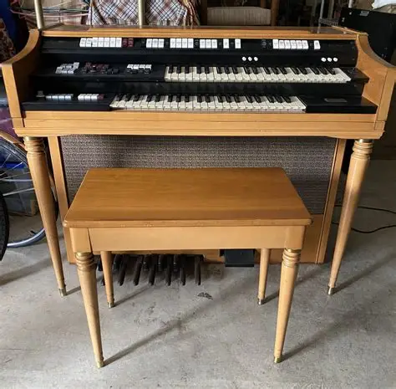
Le circuit reposera sur des PCB modulaires, plutôt que sur une seule grande carte. L’objectif est de pouvoir remplacer ou modifier facilement une section qui poserait problème ou ne répondrait plus aux besoins.
Ce cahier des charge peux être sujet à des modifications, pour ajouter ou retirer des fonctionnalités en fonction du temps restant et des difficultés.
Enfin, les circuits intégrés FV-1 ne sont plus directement distribués par le fabricant, ce qui les rend difficiles à obtenir. Il est donc nécessaire de passer par des revendeurs tiers pour s’en procurer.

